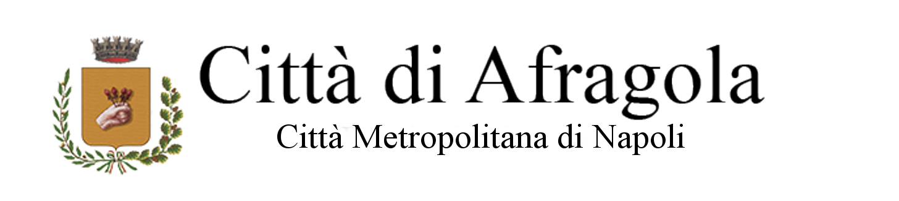

Afragola, Comitato provinciale per l’ordine e la sicurezza pubblica

Nella serata di ieri, presso il Comune di Afragola, presieduta dal Prefetto di Napoli, Michele di Bari, si è svolta una riunione del Comitato provinciale per l’ordine e la sicurezza pubblica, cui hanno presenziato, oltre al Sindaco del Comune di Afragola, Antonio Pannone e al Vice Sindaco, Giuseppina Castiello, Sottosegretario di Stato ai rapporti con il Parlamento, il Procuratore della Repubblica presso il Tribunale di Napoli nord, il Questore, i rappresentanti del Comando provinciale dei Carabinieri e della Guardia di Finanza e il rappresentante di Città Metropolitana.
E’ stato fatto il punto sull’evento criminoso verificatosi lo scorso 21 aprile, una violenta lite tra famiglie a colpi d'arma da fuoco e mazze da baseball, avvenuta ad Afragola nella centrale piazza Castello, nei pressi della Chiesa di San Giorgio, che ha portato al ferimento di cinque persone.
Al riguardo è già stato effettuato, nella giornata del 22 aprile, il fermo di cinque presunti colpevoli dei reati commessi nella circostanza.
Il Prefetto ha espresso il proprio apprezzamento per la meritoria attività svolta dalla Magistratura e dalla Polizia di Stato, condotta, in tempi rapidissimi, anche grazie all’ausilio, fornito agli investigatori, delle tre telecamere della videosorveglianza comunale.
E’ stata esaminata poi la situazione dell’ordine e della sicurezza pubblica nel Comune, prendendo in esame i dati della delittuosità che registrano una leggera diminuzione per l’anno in corso, rispetto a quello precedente.
Le Forze dell’ordine, nell’illustrare i risultati dell’intensa attività svolta, hanno assicurato costante attenzione nella prevenzione e contrasto alla criminalità comune ed organizzata, anche attraverso servizi mirati in aree strategiche. Peraltro il locale Commissariato di P.S., già dallo scorso mese di settembre, può contare su un rinforzo di 20 unità.
Il Sindaco ha ringraziato il Prefetto per l’attenzione e la vicinanza dimostrata al Comune di Afragola, sottolineando la continua interlocuzione, con tutti i livelli istituzionali, nello svolgimento del quotidiano lavoro per promuovere la legalità e lo sviluppo del territorio.
Il Sottosegretario Castiello ha confermato la sinergia tra tutte le forze dello Stato e il ruolo fondamentale del terzo settore e, in particolare, delle parrocchie che lavorano ogni giorno per lo sviluppo sociale delle giovani generazioni e per sottrarle all’influenza della criminalità.
Il Prefetto ha assicurato l’ulteriore incremento dell’attività di prevenzione e controllo del territorio da parte delle Forze dell’ordine, anche con servizi ad Alto Impatto, per contrastare ogni forma di reati e ha richiamato l’attenzione sull’importanza dell’impegno congiunto per il miglioramento della vivibilità del contesto, il contrasto alla povertà educativa e l’inserimento dei giovani nel mondo del lavoro, anche attraverso il contributo della cittadinanza e del partenariato economico e sociale.

